ANEXO I - TERMO DE REFERÊNCIA

- DO OBJETO
  - Contratação de empresa especializada para prestação, futura e eventual, de serviços de exames laboratoriais para investigação de paternidade e vínculo genético – exames de DNA “in vivo”, pelo período de 24 (vinte e quatro) meses, para a Defensoria Pública do Estado do Paraná.

- DO DETALHAMENTO DO OBJETO

LOTE | ITEM | DESCRIÇÃO | QUANT. ESTIMADA | VALOR UNITÁRIO MÁXIMO | VALOR TOTAL MÁXIMO
01 | 1. | Exames de Trio – Investigação de vínculo genético humano simples – Exame de DNA – análise com o investigante e a mãe biológica e o suposto pai; podendo utilizar como material biológico saliva ou sangue. | 800 | R$ 328,93 | R$ 263.144,00
 | 2. | Exames de Duo – Investigação de vínculo genético humano simples – Exame de DNA – análise com o investigante e o suposto pai ou suposta mãe; podendo utilizar como material biológico saliva ou sangue. | 200 | R$ 318,51 | R$ 63.702,00
VALOR TOTAL MÁXIMO DO LOTE |  |  |  |  | R$ 326.846,00

  - As quantidades previstas pela Administração são meramente estimativas, definidas em função de consumo e utilização provável, nos termos do inc. II do § 7º do art. 15 da Lei nº 8.666/93. A contratação obedecerá às necessidades e demandas concretas da DPE/PR, sendo devidos à CONTRATADA os pagamentos referentes e relacionados, apenas, aos serviços e/ou materiais efetivamente prestados e/ou fornecidos, segundo as normas e condições fixadas neste instrumento.
  - Os serviços de análise de vínculo genético executados devem ser confirmados através da realização de contraprova, para confirmação dos resultados, se houver dúvidas suscitadas.
  - Para análise de vinculo genético, será utilizada a técnica de análise de tamanho de fragmentos precedida de Reação em Cadeia da Polimerase (PCR), para marcadores genéticos padronizados e utilizados em laboratórios nacionais e internacionais (STRs). Tanto no DUO (envolvendo mãe e suposto filho ou suposto filho e suposto pai/mãe), quanto no TRIO de pessoas envolvidas (mãe/filho e suposto pai); o material biológico deverá ser obtido através da coleta de sangue ou de células da mucosa bucal.
    - Os exames de investigação de paternidade serão realizados por “Trio”, à exceção de quando não for possível a participação da mãe, quando então será realizado por “Duo”.
  - O pagamento será realizado mensalmente à CONTRATADA.
  - Deverá ser apresentado relatório mensal contendo a descrição dos exames realizados, assim como quantidade, data, e valores, bem como demais informações que se fizerem pertinentes. O referido documento poderá ser solicitado como parte integrante de documentação comprobatória para liberação do pagamento.
  - É vedada a subcontratação total do objeto do contrato, bem como dos serviços principais, ou seja, os considerados para efeito de atestação da capacidade técnico-operacional e técnico profissional como relevantes.
  - Caso haja a necessidade de subcontratação, pelas peculiaridades do objeto, está poderá ser parcial, desde que a sua necessidade seja justificada, e os serviços não sejam aqueles considerados principais para a execução do objeto.
  - O pedido de subcontratação parcial deverá ser submetido a análise e aprovação formal da DPE/PR.

- DA EXECUÇÃO
  - Na Capital:
    - A coleta do material será realizada no próprio Laboratório da CONTRATADA, ficando a CONTRATANTE responsável pelo envio das partes envolvidas para a realização da coleta, mediante agendamento prévio em comum acordo entre as partes contratantes, ou mediante disponibilização de 02 (dois) ou mais profissionais qualificados, para o atendimento diário e um suplente, para a coleta de material biológico, que deverão estar devidamente identificados pela CONTRATADA através de crachás, que poderá ocorrer em local indicado pela CONTRATANTE, em datas e horários previamente acordados, podendo inclusive ocorrer em finais de semana e feriados, inclusive em Instituições Prisionais, Instituições de Internação para Adolescentes Infratores, Abrigos infantis, Hospitais / Casas de Saúde ou no domicílio das partes que não possam se locomover até o posto de coleta.
    - O encaminhamento das partes envolvidas nos processos de investigação de paternidade já em trâmite perante o Poder Judiciário e sob o patrocínio da Defensoria Pública, para realização dos testes previamente agendados.
    - A identificação das partes dar-se-á através de apresentação no laboratório da CONTRATADA, no momento da realização da coleta, de documento contendo identificação pessoal das mesmas.
  - No Interior:
    - A contratada deverá possuir um posto de coleta do material em cada uma das cidades do Paraná, indicadas como cidades polo para realização dos exames da região, conforme divisão detalhada na Planilha em anexo, ou ainda, disponibilizar 02 (dois) ou mais profissionais qualificados (2 para o atendimento diário e um suplente) para a coleta de material biológico, que deverão estar devidamente identificados pela CONTRATADA através de crachás, que poderá ocorrer em local indicado pela CONTRATANTE, em datas e horários previamente acordados, podendo inclusive ocorrer em finais de semana e feriados, inclusive em Instituições Prisionais, Instituições de Internação para Menores Infratores, Abrigos infantis, Hospitais / Casas de Saúde ou no domicílio das partes que não possam se locomover até o posto de coleta.
    - As Cidades Polos e sua abrangência estão constantes do Apêndice I - “Cidades que devem contemplar Postos de Coleta”.
  - Nos Mutirões:
    - As coletas também poderão ocorrer durante os Mutirões realizados pela Defensoria Pública, na Capital ou no Interior, independentemente de serem realizados em cidades Polo.
    - Previamente será agendado com o Laboratório a disponibilização de 02 (dois) ou mais profissionais qualificados (02 para o atendimento diário e um suplente) para a coleta de material biológico, que deverão estar devidamente identificados pela CONTRATADA através de crachás, que poderá ocorrer em local indicado pela CONTRATANTE, podendo inclusive tais coletas ocorrerem em finais de semana e feriados.

- DAS CONDIÇÕES ESPECÍFICAS
  - Coleta e Identificação das Partes
    - As partes devem apresentar junto ao laboratório que realizar a coleta do material biológico, documentos hábeis que comprovem suas respectivas identidades.
    - No momento da coleta, o responsável pela mesma deve preencher documento que contemple, no mínimo, as seguintes informações:
a) Identificação dos periciados: Nome completo; Endereço e telefone de contato; documento de identidade com fotografia ou Declaração de Nascido Vivo ou Certidão de Nascimento, no caso de crianças, que não possuam documentos de identidade com fotografia; data, local de nascimento e sexo; declaração de existência ou não de parentesco entre a Mãe e o Suposto Pai, ou da possibilidade de que alguma outra pessoa, parente do Suposto Pai, possa ser o efetivo pai biológico do filho em questão.
b) Identificação do laboratório e/ou responsável pela coleta: Nome completo do responsável pela coleta; documento profissional ou identidade; endereço, telefone e local de coleta; o responsável ou o executor da coleta deve ser isento de suspeição ou dos impedimentos prescritos no Código de Processo Civil.
c) Suplementarmente aos atos de coleta deverão ser adotados os seguintes procedimentos: O responsável pela coleta deve fornecer aos periciados documento que comprove seu comparecimento ao local da coleta com data e hora.
    - A coleta do material biológico deve ser realizada na presença das partes.
    - Em todos os procedimentos de coleta, deverá ser lavrada expressa autorização das partes fornecedoras dos materiais, ou de seus representantes legais, para utilização específica dessas amostras para o exame de vínculo genético.

  - Laudo Pericial
    - Os laudos periciais devem contar com os seguintes dados:
      - Os nomes das partes envolvidas no procedimento.
      - Dados gerais da coleta e do coletor, número do procedimento administrativo.
      - Metodologia adotada, que deverá estar descrita no laudo ou nele mencionada.
      - Tabelas de frequências alélicas.
      - Descrição dos marcadores/sondas utilizadas, genótipos detectados, frequência utilizadas, indicando-as ou suas fontes, fórmulas de cálculo empregadas ou suas fontes.
      - Índices de paternidade/maternidade obtidos por loco e o índice de paternidade/maternidade acumulado, assim como a probabilidade de paternidade/maternidade.
      - Conclusão e referências bibliográficas.
      - Data da expedição do laudo.
      - Indicação do profissional responsável pela emissão do laudo definitivo e a respectiva assinatura, com registro no conselho de classe.
    - Os laudos deverão apresentar índice de paternidade acumulado de no mínimo 99,99% nos exames de Trio ou Duo e nos casos de exclusão de paternidade deve-se ter no mínimo três incompatibilidades, resultando em uma probabilidade de paternidade igual a 0%.

  - Das Amostras Biológicas
    - As amostras devem ser identificadas com nome das partes, de maneira legível, independente do tipo de material biológico coletado e datado.
    - O Laboratório que realizar o exame deve manter a cadeia de custódia iniciada a partir da coleta, devidamente documentada.

  - Do armazenamento de amostras biológicas e documentação
    - Deverão ser armazenadas as amostras biológicas de sangue e/ou saliva por, no mínimo, 05 (cinco) anos.
    - O laudo técnico final deve ser mantido em sigilo, garantindo o acesso destas informações à DPE/PR.

- DOS PRAZOS
  - A CONTRATADA deverá enviar os laudos dos exames através de expediente próprio e confidencial, no prazo de até 20 (vinte) dias, para o TRIO e DUO, contados da data da coleta do material pela própria CONTRATADA.
  - Todos os laudos, tantos os originários da Capital como os do Interior, deverão ser entregues pela CONTRATADA no endereço de sua Sede Administrativa na Capital do Estado, diretamente a servidor previamente designado, ou em outro endereço da CONTRATANTE, que a Coordenadoria de Projetos Especiais Indicar, sempre na Capital do Estado.
    - A Sede Administrativa da DPE/PR está localizada na Rua Mateus Leme, 1908, Centro Cívico, Curitiba/PR, CEP 80530-010.
    - Os demais endereços das Sedes da DPE/PR podem ser consultados na página:
https://www.defensoriapublica.pr.def.br/Pagina/Atendimento

- DAS OBRIGAÇÕES DA CONTRATADA
  - Apresentar Licença/Alvará de Funcionamento da Vigilância Sanitária, consoante o estabelecido no RDC 302 – ANVISA.
  - Fazer constar nos Laudos o nº registro do profissional que liberou o exame no respectivo conselho de classe do profissional e também nº. de registro do Laboratório Clínico no respectivo conselho de classe profissional consoante o estabelecido no RDC 302 – ANVISA.
  - Realizar os exames contratados somente mediante requerimento da CONTRATANTE, devendo os procedimentos ser executados por profissional(is) habilitado(s) devidamente registrado(s) em seu(s) Conselho(s) de Classe, visando à garantia da qualidade do serviço;
  - Executar os serviços de acordo com as especificações ou normas exigidas e aplicáveis.
  - Realizar os exames encaminhados pela CONTRATANTE, procedendo a identificação da parte interessada e portadora da solicitação para execução do teste.
  - Providenciar e manter empregados treinados, em número suficiente ao bom desempenho dos serviços.
  - Providenciar e manter atualizadas toda a regularidade fiscal, licenças e alvarás junto às repartições competentes, necessárias à execução dos serviços.
  - Comunicar à CONTRATANTE qualquer anormalidade que interfira no bom desempenho dos serviços.
  - Responsabilizar-se por quaisquer danos causados à CONTRATANTE ou a terceiros, por negligência, imperícia ou imprudência, dos seus representantes ou seus respectivos prepostos.
  - Responsabilizar-se pelos encargos sociais, trabalhistas, acidentes de trabalho e outros determinados por lei, e qualquer outro inerente a prestação do serviço e execução do contrato.
  - Adotar práticas de gestão de resíduos sólidos hospitalares, assim como respeitar as Normas Brasileiras que tratam de uma regular gestão ambiental.
  - Assumir inteiramente as responsabilidades civis, administrativas e penais por quaisquer danos ou prejuízos decorrentes da elaboração e resultado dos exames.
  - Proceder a solução de qualquer irregularidade sempre que comunicada a sua ocorrência. Neste caso, a CONTRATADA compromete-se ainda a atender ao(s) chamado(s) da CONTRATANTE, providenciando a solução para os problemas apontados dentro do prazo máximo de 48 (quarenta e oito) horas contadas de sua comunicação formal.
  - Realizar contraprova do laudo emitido com nova coleta de material quando solicitada, até o máximo de 01 (uma) repetição, quando restar dúvida a respeito do laudo obtido, a critério e sem ônus para a CONTRATANTE. Tal medida será adotada em casos excepcionais e devidamente justificados pela CONTRATANTE.
  - Deverá manter os laudos em arquivo perene, possibilitando a emissão de segunda via dos laudos sempre que solicitado pela CONTRATANTE, a qualquer tempo, inclusive quando findo o prazo de vigência do contrato, sem ônus para a CONTRATANTE.
  - Observar em todos os seus aspectos a Lei Geral de Proteção de Dados Pessoais (LGPD).
  - Prestar assessoramento técnico e científico à DPE/PR, em matérias que versem sobre a investigação de vínculo por análise de DNA, nos processos em que a atuação da CONTRATADA seja necessária e/ou solicitada, inclusive no que diz respeito à emissão de pareceres.

- DO PRAZO DE VIGÊNCIA
  - O prazo de vigência da contratação será de 24 (vinte e quatro) meses (excluído o dia do termo final), contados da sua publicação no Diário Oficial Eletrônico da Defensoria Pública do Estado do Paraná (DEDPR), prorrogável até o limite de 60 (sessenta) meses, na forma do artigo 103 inciso II, da Lei Estadual n° 15.608/2007, com faculdade de rescisão contratual unilateral, pela CONTRATANTE, mediante comunicação formal à CONTRATADA, com antecipação mínima de 15 (quinze) dias.
    - A rescisão descrita no item anterior não ensejará o direito à indenização, multa ou qualquer outro valor, exceto os pagamentos pelo objeto contratual já prestado.

- DO PREÇO
  - No preço estão incluídos todos os impostos, taxas, emolumentos, contribuições fiscais e parafiscais, despesas com transporte, seguros, materiais, encargos sociais, trabalhistas, previdenciários, securitários, e/ou quaisquer outros ônus fiscais e tributários de origem Federal, Estadual e Municipal, assim como custos referentes à responsabilidade compartilhada pelo ciclo de vida, da geração até a destinação ambientalmente adequada dos produtos embalagens e serviços, não cabendo à DPPR quaisquer custos adicionais.

- DO RECEBIMENTO
  - O objeto será recebido provisoriamente pelo responsável pelo acompanhamento, mediante termo circunstanciado, assinado pelas partes, no prazo limite estabelecido nas cláusulas seguintes, após a comunicação escrita do contratado, acompanhada do respectivo documento de cobrança e dos documentos relacionados à sua categoria empresarial que permitam à CONTRATANTE prestar as informações necessárias perante o fisco, nos termos da legislação aplicável, para efeito de posterior verificação de sua conformidade com as especificações constantes no Termo de Referência, na proposta e demais documentos pertinentes à contratação.
    - Em se tratando de obras e serviços, será recebido provisoriamente em até 15 (quinze) dias da comunicação escrita do contratado;
    - O recebimento provisório poderá ser dispensado nos casos previstos taxativamente no artigo 74, incisos I, II e III da Lei 8.666/1993, sendo neste caso realizado mediante recibo, conforme parágrafo único do citado dispositivo.
  - O objeto será recebido definitivamente somente mediante a presença do documento de cobrança e dos documentos relacionados à sua categoria empresarial que permitam à CONTRATANTE prestar as informações necessárias perante o fisco, nos termos da legislação pertinente, bem como após a verificação da manutenção dos requisitos de habilitação requeridos no procedimento de compra, inclusive mediante a apresentação das seguintes certidões negativas ou positivas com efeito de negativas:
    - Fiscais de Débitos das receitas nos âmbitos municipal, estadual e federal;
    - Certidão de Débitos Trabalhistas, emitida pelo Tribunal Superior do Trabalho;
    - Certificado de Regularidade do FGTS – CRF.
    - Caso alguma das referidas certidões tenha seu prazo de validade expirado, poderá o órgão responsável pelo recebimento definitivo, a seu exclusivo critério, diligenciar para obtenção do documento atualizado ou solicitar que a CONTRATADA o apresente.
    - Na ocorrência da hipótese mencionada no item anterior, ou quando se verificar alguma inconsistência nos documentos enviados pela CONTRATADA, o prazo de recebimento será interrompido e recomeçará a contar do zero a partir da regularização da pendência.
  - O recebimento definitivo será realizado por servidor ou comissão designada pela autoridade competente, após o decurso do prazo de observação ou vistoria que comprove a adequação do objeto ao contratado, que não pode ultrapassar o prazo de 15 (quinze) dias após o recebimento provisório, salvo quando houver previsão expressa e justificada.
  - No caso de recebimento definitivo de objeto cujo valor supere R$ 176.000,00 (cento e setenta e seis mil reais), deverá ser designada comissão específica pela autoridade competente, composta por, no mínimo, 3 (três) membros, que elaborará termo circunstanciado para esse fim.
  - Na hipótese de o termo circunstanciado ou a verificação a que se refere os itens anteriores não serem realizados, serão reconhecidos de forma tácita, mediante comunicação à Administração nos 15 (quinze) dias anteriores à exaustão dos mesmos, nos termos do artigo 73, § 4º da Lei 8.666/1993.
  - Antes do encaminhamento ao Departamento Financeiro (DFI) e consequente liberação do pagamento, o servidor responsável terá o prazo de 10 (dez) dias para realizar o ateste do documento de cobrança e dos eventuais documentos acessórios que sejam necessários, a contar do recebimento de todos os documentos elencados nos itens anteriores.
  - O objeto prestado será recusado caso apresente especificações técnicas diferentes das contidas neste Termo de Referência, salvo se de especificações semelhantes ou superiores, a exclusivo critério da CONTRATANTE, mediante devido procedimento interno, nos limites da discricionariedade administrativa.
  - A CONTRATADA deverá corrigir, refazer ou substituir o objeto que apresentar quaisquer divergências com as especificações fornecidas, bem como realizar possíveis adequações necessárias, sem ônus para a CONTRATANTE.
  - O recebimento definitivo do objeto fica condicionado à demonstração de cumprimento pela contratada de todas as suas obrigações assumidas, dentre as quais se incluem a apresentação dos documentos pertinentes, conforme descrito no item 9.2, e demais documentos complementares.
  - Os recebimentos provisório ou definitivo do objeto não excluem a responsabilidade da contratada pelos prejuízos resultantes da incorreta execução/prestação do objeto.
  - Os recebimentos provisório e definitivo ficam condicionados à prestação da totalidade do objeto indicado na ordem de fornecimento/serviço, sendo vedados recebimentos fracionados decorrentes de um mesmo pedido.
    - Caso a prestação do objeto seja estipulada de forma parcelada, os recebimentos provisório e definitivo serão efetuados apenas por ocasião entrega da última parcela, quando, então, serão adotadas as medidas destinadas ao pagamento dos serviços, desde que observadas as demais condições do Termo de Referência.

- DAS CONDIÇÕES DE PAGAMENTO
  - Após o recebimento definitivo pelo responsável pelo acompanhamento, os pagamentos serão efetuados na forma de depósito ou crédito em conta corrente em favor da CONTRATADA em até 30 (trinta) dias, exceto para as despesas de valor inferior a R$ 17.600,00 (dezessete mil e seiscentos reais), cujo pagamento será efetuado em até 5 (cinco) dias úteis, nos termos do § 3° do artigo 5° da Lei 8.666/93, contados também do recebimento definitivo.
  - Para a liberação do pagamento, o responsável pelo acompanhamento encaminhará o documento de cobrança e documentação complementar ao Departamento Financeiro que então providenciará a liquidação da obrigação.
  - A pendência de liquidação de obrigação financeira imposta em virtude de penalidade ou inadimplência poderá gerar a retenção e/ou o desconto dos pagamentos devidos a CONTRATADA, sem que isso gere direito a acréscimos de qualquer natureza.
    - Eventuais retenções e/ou descontos dos pagamentos serão apreciados em procedimento específico para apuração do eventual inadimplemento.
  - Nos casos de eventuais atrasos de pagamento, desde que a fornecedora não tenha concorrido de alguma forma para tanto, fica convencionado que os encargos moratórios devidos pela DPPR, entre a última data prevista para pagamento e a correspondente ao efetivo adimplemento da parcela, serão pagos, mediante solicitação da fornecedora, e calculados, desconsiderado o critério pro rata die, com juros moratórios de 0,5% (meio por cento) ao mês e correção monetária pelo índice IGP-M/FGV.
  - A DPPR fará as retenções de acordo com a legislação vigente e/ou exigirá a comprovação dos recolhimentos exigidos em lei.
    - Eventuais encargos decorrentes de atrasos nas retenções de responsabilidade da DPPR serão imputáveis exclusivamente à fornecedora quando esta deixar de apresentar os documentos necessários em tempo hábil.

- DAS CONDIÇÕES DE REVISÃO E REAJUSTE
  - O preço contratado é suscetível de reajuste e/ou revisão, observadas, em qualquer caso, as disposições legais aplicáveis;
  - O reajuste será realizado anualmente em relação aos custos sujeitos à variação de mercado, depois de decorridos 12 (doze) meses da data de apresentação da proposta, devendo ser utilizado índices específicos ou setoriais mais adequados à natureza da obra, compra ou serviço, sempre que existentes, nos termos dos artigos 113 e 114 da Lei n° 15.608/2007;
  - Na ausência dos índices oficiais específicos ou setoriais, previstos no item anterior, adotar-se-á o índice geral de preços mais vantajoso para a Administração, dentre os seguintes:
    - Índice de Preços ao Consumidor Amplo – IPCA;
    - Índice Nacional de Preços ao Consumidor – INPC;
    - Índice Geral de Preços do Mercado – IGP-M; ou
    - Índice Geral de Preços – Disponibilidade Interna – a IGP-DI.
  - Na hipótese de não ter sido divulgado o índice relativo ao último mês do período da apuração, deverá ser adotada a variação dos 12 (doze) meses imediatamente antecedentes a esse mês;
  - Competirá à CONTRATADA, quando esta considerar que o índice aplicável é insuficiente ao reequilíbrio do contrato, justificar e comprovar a variação dos custos, apresentando memória de cálculo e planilhas apropriadas para análise e posterior aprovação da CONTRATANTE, indicando claramente e justificando o índice adotado;
  - O prazo para a CONTRATADA solicitar o reajuste encerra-se na data da prorrogação contratual subsequente ao período em que se completarem 12 (doze) meses da apresentação da proposta ou do reajuste anterior, ou na data do encerramento da vigência do contrato, caso não haja prorrogação;
  - Caso a CONTRATADA não solicite o reajuste tempestivamente, dentro do prazo acima fixado, ocorrerá a preclusão do direito ao reajuste;
  - Nessas condições, se a vigência do contrato tiver sido prorrogada, novo reajuste só poderá ser pleiteado após o decurso de novo interregno mínimo de 12 (doze) meses, contados do período em que se completarem 12 (doze) meses da apresentação da proposta ou do reajuste anterior;
  - Caso, na data da prorrogação contratual, ainda não tenha sido possível à CONTRATANTE ou à CONTRATADA proceder aos cálculos devidos, deverá ser inserida cláusula no termo aditivo de prorrogação para resguardar o direito futuro ao reajuste, a ser exercido tão logo se disponha dos valores reajustados, sob pena de preclusão;
  - Os novos valores contratuais decorrentes dos reajustes terão suas vigências iniciadas a partir do dia seguinte à data em que se completarem 12 (doze) meses da apresentação da proposta, do reajuste anterior ou da data em que deveria ter ocorrido o reajuste anterior;
  - Quando, antes da data do reajuste, já tiver ocorrido a revisão do contrato para manutenção do seu equilíbrio econômico financeiro, será a revisão considerada à ocasião do reajuste, para evitar acumulação injustificada;
  - Os valores resultantes de reajuste terão sempre, no máximo, quatro casas decimais;
  - A revisão será realizada única e tão somente com relação às hipóteses previstas em lei, em especial aquelas constantes do artigo 112, § 3°, incisos II e III, da Lei Estadual n° 15.608/2007, observando todas as disposições pertinentes;
    - A revisão do preço original do contrato dependerá da efetiva comprovação do desequilíbrio, das necessárias justificativas, dos pronunciamentos dos setores técnico e jurídico, além da aprovação da autoridade competente.

- DA FISCALIZAÇÃO
  - Será designado representante pela autoridade competente para acompanhar e fiscalizar a execução dos serviços, anotando em registro próprio todas as ocorrências relacionadas com a execução e determinando o que for necessário à regularização de falhas ou defeitos observados;
  - A fiscalização de que trata este item não exclui nem reduz a responsabilidade da Contratada, inclusive perante terceiros, por qualquer irregularidade, ainda que resultante de imperfeições técnicas ou vícios redibitórios, e, na ocorrência desta, não implica em corresponsabilidade da Administração ou de seus agentes e prepostos, de conformidade com o artigo 120, inciso II, da Lei Estadual nº 15.608/07;
    - A Administração não responderá por quaisquer compromissos assumidos pela Contratada com terceiros, ainda que vinculados à execução do instrumento contratual, bem como por qualquer dano causado a terceiros em decorrência de ato da Contratada, de seus empregados, prepostos ou subordinados;
  - O representante da Administração anotará em registro próprio todas as ocorrências relacionadas com a execução dos serviços, indicando dia, mês e ano, bem como o nome dos funcionários eventualmente envolvidos, determinando o que for necessário à regularização das falhas ou defeitos observados e, se for o caso, encaminhando os apontamentos à autoridade competente para as providências cabíveis.

- DA SUBCONTRATAÇÃO
  - Será admitida subcontratação parcial do objeto, restrita conforme descrito na cláusula 2.7. e seguintes do Termo de Referência.
    - Independentemente da subcontratação dos serviços nos termos descritos, a CONTRATADA se compromete a fornecer serviços padronizados em todos os locais de prestação.
  - A subcontratação deverá ser previamente autorizada pela DPPR, mediante apresentação de pedido formal e os documentos capazes de demonstrar que a(s) SUBCONTRATADA(S) possuem habilitação fiscal, trabalhista e jurídica, bem como qualificação técnica para os serviços subcontratados, nos mesmos limites exigidos na habilitação da contratada.
    - O requerimento de subcontratação deve ser realizado mediante apresentação da Declaração de Compromisso de Subcontratação, que consta no Apêndice II do Termo de Referência, juntamente com os documentos da SUBCONTRATADA, e o contrato de subcontratação celebrado entre a CONTRATADA e a SUBCONTRATADA.
      - O prazo para a entrega dos documentos descritos no item acima é de até 10 (dez) dias após a emissão das ordens de serviço ou comunicação de mutirões.
      - A DPPR terá o prazo de 10 (dez) dias para homologar a subcontratação.
  - Em qualquer hipótese de subcontratação, permanece a responsabilidade integral da CONTRATADA pela perfeita execução contratual, cabendo-lhe realizar a supervisão e coordenação das atividades da SUBCONTRATADA, bem como responder perante a contratante pelo rigoroso cumprimento das obrigações contratuais correspondentes ao objeto da subcontratação (artigo 69 da Lei n° 8.666/1993).
  - O pagamento dos serviços subcontratados será realizado diretamente à CONTRATADA.
  - A subcontratação sem observância do disciplinado neste termo, poderá ensejar motivo para rescisão contratual, conforme artigo 78, III da Lei 8.666/93.

- DAS SANÇÕES ADMINISTRATIVAS
  - O descumprimento das obrigações assumidas ensejará na aplicação, garantido o contraditório e a ampla defesa à licitante, das sanções previstas na Lei Estadual n° 15.608/2007 e regulamentadas, no âmbito desta Defensoria, por meio da Deliberação CSDP n° 11/2015, quais sejam:
I - Advertência, em caso de conduta que prejudique o andamento do procedimento licitatório ou da contratação;
II - Multa equivalente a 0,5% (cinco décimos por cento) sobre o valor total do contrato, por dia útil, limitada ao percentual máximo de 20% (vinte por cento), na hipótese de atraso no adimplemento de obrigação, tais como a assinatura do Termo de Contrato ou aceite do instrumento equivalente fora do prazo estabelecido, início e/ou conclusão do fornecimento fora do prazo previsto;
III - Multa de até 20% (vinte por cento) sobre o valor total do contrato, nas seguintes hipóteses, dentre outras:
a) não manutenção da proposta;
b) apresentação de declaração falsa;
c) não apresentação de documento na fase de saneamento;
d) inexecução contratual;
e) recusa injustificada, após ser considerado adjudicatário, a assinar o contrato, aceitar ou retirar o instrumento equivalente, dentro do prazo estabelecido pela Administração;
f) abandono da execução contratual;
g) apresentação de documento falso;
h) fraude ou frustração do procedimento mediante ajuste, combinação ou qualquer outro expediente;
i) afastamento ou tentativa de afastamento de outra licitante por meio de violência, grave ameaça, fraude ou oferecimento de vantagem de qualquer tipo;
j) atuação de má-fé na relação contratual, comprovada em procedimento específico;
k) recebimento de condenação judicial definitiva por praticar, por meios dolosos, fraude fiscal no recolhimento de quaisquer tributos;
l) demonstração de não possuir idoneidade para contratar com a Administração, em virtude de atos ilícitos praticados, em especial infrações à ordem econômica definidos na Lei Federal nº 8.158/91;
m) recebimento de condenação definitiva por ato de improbidade administrativa, na forma da lei.
IV - Suspensão temporária de participação em licitação e impedimento de licitar e contratar com a DPPR pelo prazo de até 2 (dois) anos, nas seguintes hipóteses:
a) recusa injustificada, após ser considerado adjudicatário, a assinar o contrato, aceitar ou retirar o instrumento equivalente, dentro do prazo estabelecido pela Administração;
b) não manutenção da proposta;
c) abandono da execução contratual;
d) inexecução contratual.
V - Declaração de inidoneidade para licitar ou contratar com a Administração Pública, pelo prazo máximo de 05 (cinco) anos, aplicada à licitante que:
a) apresentação de declaração falsa na fase de habilitação;
b) apresentação de documento falso;
c) fraude ou frustração do procedimento mediante ajuste, combinação ou qualquer outro expediente;
d) afastamento ou tentativa de afastamento de outra licitante por meio de violência, grave ameaça, fraude ou oferecimento de vantagem de qualquer tipo;
e) atuação de má-fé na relação contratual, comprovada em procedimento específico;
f) recebimento de condenação judicial definitiva por praticar, por meios dolosos, fraude fiscal no recolhimento de quaisquer tributos;
g) demonstração de não possuir idoneidade para contratar com a Administração, em virtude de atos ilícitos praticados, em especial infrações à ordem econômica definidos na Lei Federal nº 8.158/91;
h) recebimento de condenação definitiva por ato de improbidade administrativa, na forma da lei.
  - As sanções previstas acima poderão ser aplicadas cumulativamente.

- DA LEGISLAÇÃO APLICÁVEL
  - Aplicam-se ao presente as disposições contidas na Lei Federal nº 10.520/2002, na Lei Complementar Federal nº 24/2006, na Lei Estadual nº 15.608/2007 e legislação complementar, aplicáveis subsidiariamente, no que couber, a Lei Federal nº 8.666/1993 e a Lei Federal nº 8.078/1990;
  - Os diplomas legais acima indicados aplicam-se especialmente quanto aos casos omissos.

Apêndice I - Cidades que devem contemplar Postos de Coleta

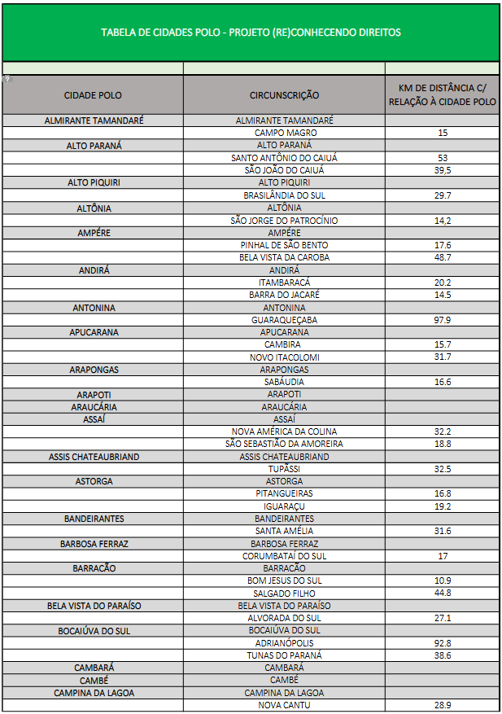
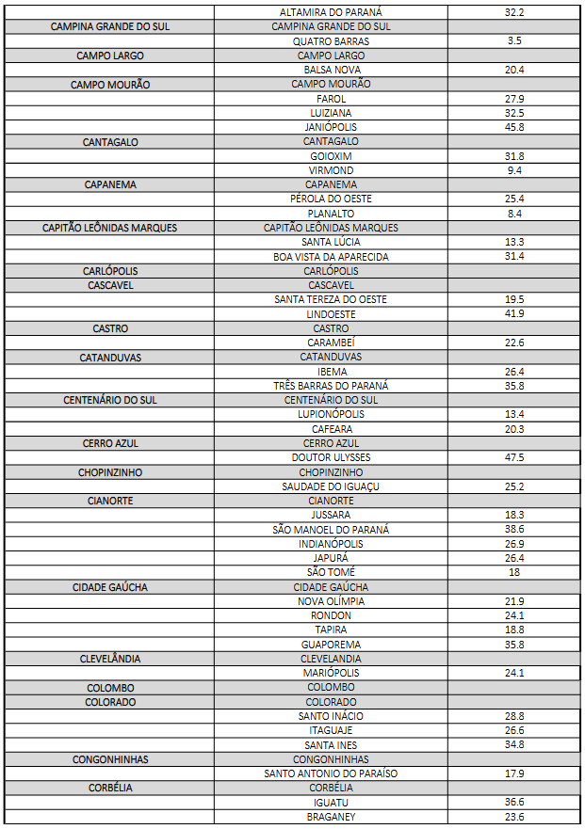
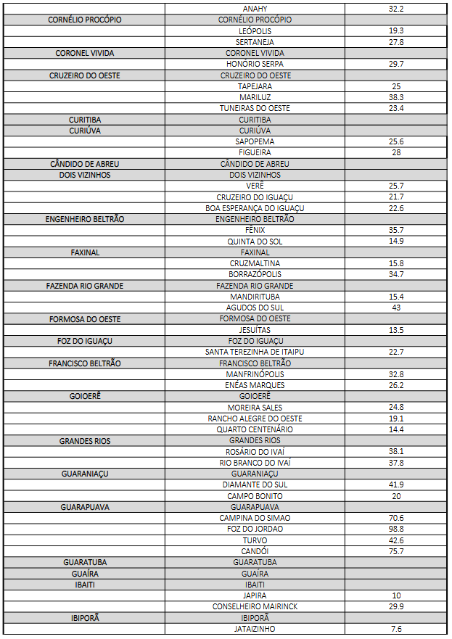
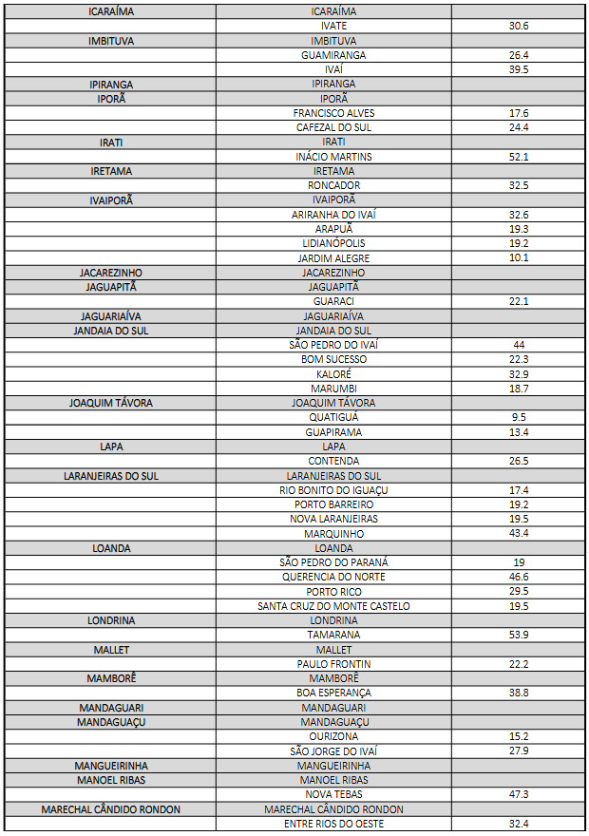
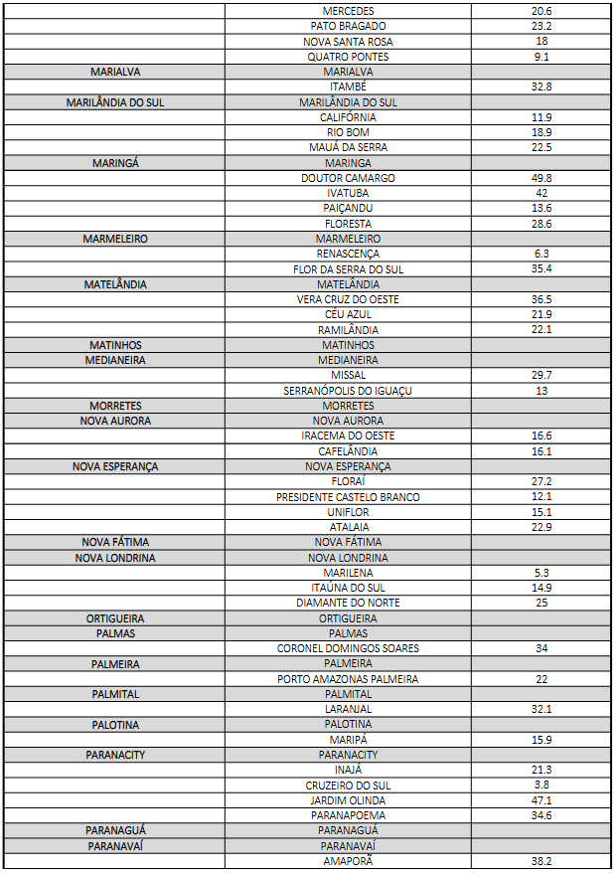
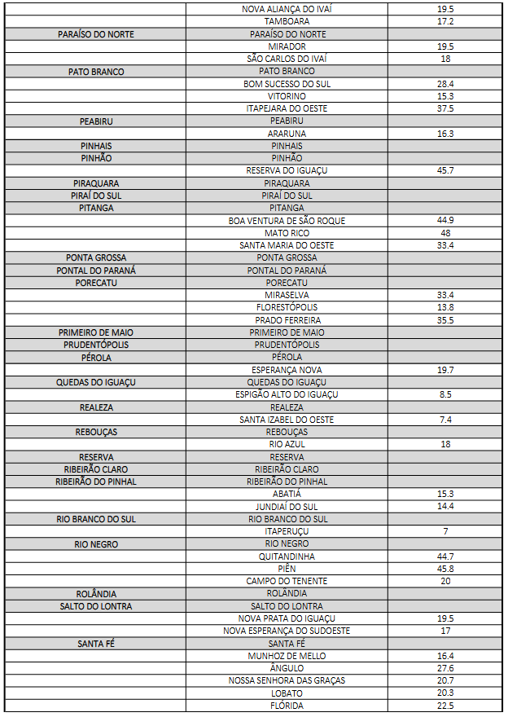
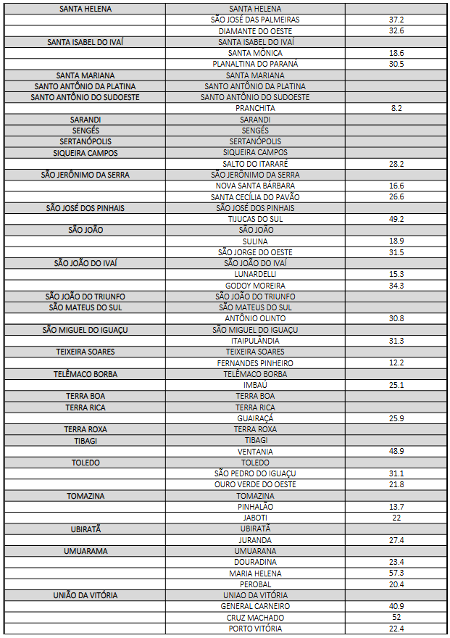
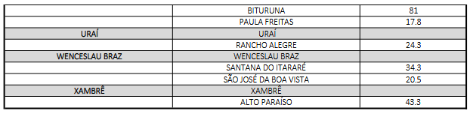

Apêndice II – Requerimento e Compromisso de Subcontratação

À
DEFENSORIA PÚBLICA DO ESTADO DO PARANÁ
CONTRATO N° __/____

Declaramos, sob as penalidades cabíveis, que no prazo de até 15 dias após a assinatura do termo de contrato, apresentaremos cópias dos contratos.
Declaramos que não possuímos em nosso quadro funcional menores de dezoito anos executando trabalho no período noturno, perigoso ou insalubre, nem menores de dezesseis anos em qualquer trabalho, salvo na condição de aprendiz, a partir de quatorze anos de idade, consoante artigo 7°, inciso XXXIII, da Constituição da República.
Declaramos, também, ciência da responsabilidade integral por atos da subcontratada e a inexistência de qualquer vínculo estre esta última e a Defensoria Pública do Estado do Paraná.

Por ser expressão de verdade, firmamos a presente declaração.

(Local), ____ de __________ de ____.

_________________________________________________
Representante Legal ou Procurador da Licitante
(nome e assinatura)

ANEXO II – MODELO DE CARTA DE CREDENCIAMENTO

À
DEFENSORIA PÚBLICA DO ESTADO DO PARANÁ
EDITAL DE PREGÃO ELETRÔNICO Nº 009/2023

Pela presente fica credenciado o Sr.(a) ______________________________, inscrito no CPF sob o nº ____________, portador(a) da carteira de identidade nº _____________, expedida por ____________________, para representar a empresa ___________________________________ no procedimento licitatório acima epigrafado, podendo formular lances verbais à proposta escrita apresentada, quando convocado, negociar preços e, ainda, rubricar documentos, renunciar ao direito de recurso e apresentar impugnação a recursos, assinar atas, recorrer de decisões administrativas, enfim praticar todo e qualquer ato necessário à perfeita representação ativa da outorgante no procedimento licitatório em referência.

(Local), __ de __________ de 2023.

Atenciosamente,

_________________________________________
[Identificação e assinatura do outorgante]

ANEXO III – MODELO DE DECLARAÇÃO DE CUMPRIMENTO DOS REQUISITOS DE HABILITAÇÃO

À
DEFENSORIA PÚBLICA DO ESTADO DO PARANÁ
EDITAL DE PREGÃO ELETRÔNICO Nº 009/2023

Pela presente, declaramos, para efeito do cumprimento ao estabelecido no inciso VII, do artigo 4º da Lei Federal nº 10.520 de 17.07.2002, sob as penalidades cabíveis, que cumprimos plenamente os requisitos de habilitação exigidos neste Edital.

(Local), ___ de _________ de 2023.

__________________________________
Nome da Empresa
CNPJ:

__________________________________
Representante Legal ou Procurador do Licitante
(nome e assinatura)

ANEXO IV – MODELO DE DECLARAÇÃO DE CONDIÇÃO DE BENEFICIÁRIA DO TRATAMENTO FAVORECIDO PREVISTO NA LC 123/2006

À
DEFENSORIA PÚBLICA DO ESTADO DO PARANÁ
EDITAL DE PREGÃO ELETRÔNICO Nº 009/2023

DECLARO, sob as penas da lei, que a empresa ____________________, inscrita no CNPJ nº _______________, cumpre os requisitos legais para a qualificação como microempresa ou empresa de pequeno porte estabelecidos pela Lei Complementar Federal nº 123, de 14.12.2006, em especial quanto ao seu art. 3º, ou para a qualificação como sociedade cooperativa enquadrada no artigo 34 da Lei nº 11.488/2007, estando apta a usufruir o tratamento favorecido estabelecido nos artigos 42 a 49 da Lei Complementar Federal nº 123/2006.
Declaro, ainda, que a empresa está excluída das vedações constantes do parágrafo 4º do artigo 3º da Lei Complementar Federal nº 123, de 14.12.2006, e que se compromete a promover a regularização de eventuais defeitos ou restrições existentes na documentação exigida para efeito de regularidade fiscal, caso seja declarada vencedora do certame.

_______________________________________
Local e Data

_________________________________________________
Representante Legal ou Procurador do Licitante
(nome e assinatura)

ANEXO V – MODELO DE PROPOSTA DE PREÇOS

À
DEFENSORIA PÚBLICA DO ESTADO DO PARANÁ
EDITAL DE PREGÃO ELETRÔNICO Nº 009/2023

Nome do Representante:
RG:
CPF:
Razão Social da Empresa:
CNPJ:
Endereço:
Telefone:
Email:
Banco, agência e conta para pagamento:

Lote | Item | Especificação |  | Quant. | Valor Unitário | Valor Total
1 | 1 | Exames de Trio – Investigação de vínculo genético humano simples – Exame de DNA – análise com o investigante e a mãe biológica e o suposto pai; podendo utilizar como material biológico saliva ou sangue. |  | 800 | R$ | R$
 | 2 | Exames de Duo – Investigação de vínculo genético humano simples – Exame de DNA – análise com o investigante e o suposto pai ou suposta mãe; podendo utilizar como material biológico saliva ou sangue. |  | 200 | R$ | R$
VALOR TOTAL DO LOTE |  |  | R$

A validade da proposta é de 60 (sessenta) dias.

(Local), ____ de ____________ de 2023.

_________________________________________________
(nome e assinatura do representante)
ANEXO VI – DECLARAÇÃO DE CUMPRIMENTO DO ARTIGO 7º, XXXIII, DA CONSTITUIÇÃO FEDERAL

À
DEFENSORIA PÚBLICA DO ESTADO DO PARANÁ
EDITAL DE PREGÃO ELETRÔNICO Nº 009/2023

Com vistas à participação no pregão acima epigrafado e, para todos os fins de direito, declaramos que não possuímos em nosso quadro funcional menores de dezoito anos executando trabalho no período noturno, perigoso ou insalubre, nem menores de dezesseis anos em qualquer trabalho, salvo na condição de aprendiz, a partir de quatorze anos de idade, consoante art. 7º, inc. XXXIII, da Constituição da República.

Por ser expressão de verdade, firmamos a presente declaração.

(Local), ____ de __________ de 2023.

_______________________________
Nome da Empresa
CNPJ:

_________________________________________________________
Representante Legal ou Procurador do Licitante
(nome e assinatura)

ANEXO VII – DECLARAÇÃO DE IDONEIDADE

À
DEFENSORIA PÚBLICA DO ESTADO DO PARANÁ
EDITAL DE PREGÃO ELETRÔNICO Nº 009/2023

Declaramos para os fins de direito, na qualidade de Licitante do procedimento de licitação em epígrafe, sob a modalidade Pregão Eletrônico, instaurado pela Defensoria Pública do Estado do Paraná, que não fomos suspensos do direito de participar de licitações e impedidos de contratar com a Administração nem declarados inidôneos para licitar ou contratar com o Poder Público, em qualquer de suas esferas, sob as penas da lei, e que, até a presente data, inexistem fatos impeditivos para a nossa habilitação, cientes da obrigatoriedade de declarar ocorrências posteriores.

Por ser expressão da verdade, firmamos a presente.

(Local), _____ de _____________ de 2023.

_______________________________
Nome da Empresa
CNPJ:

_____________________________________________________________
Representante Legal ou Procurador do Licitante
(nome e assinatura)

ANEXO VIII – DECLARAÇÃO DE ATENDIMENTO À POLÍTICA PÚBLICA AMBIENTAL DE LICITAÇÃO SUSTENTÁVEL

À
DEFENSORIA PÚBLICA DO ESTADO DO PARANÁ
EDITAL DE PREGÃO ELETRÔNICO Nº 009/2023

Com vistas à participação no pregão em epígrafe, e para todos os fins de direito, declaramos que atendemos à Política Pública Ambiental de licitação sustentável, e que nos responsabilizamos integralmente com a logística reversa dos produtos, embalagens e serviços pós-consumo no limite da proporção que fornecermos ao Poder Público, assumindo a responsabilidade pela destinação final ambientalmente adequada, conforme artigos 78, § 6º, 78A, 78B e 78C da Lei Estadual 15.608/2007.

(Local), ____ de __________ de 2023.

_______________________________
Nome da Empresa
CNPJ:

_________________________________________________________
Representante Legal ou Procurador do Licitante
(nome e assinatura)

ANEXO IX – MINUTA DO CONTRATO

Protocolo n° __.___.___-__

CONTRATO N° ___/____
(18.815.634-7 - versão 1 de 31/05/2022)

Termo de Contrato n° ___/____ que fazem entre si a Defensoria Pública do Estado do Paraná e ___.

A DEFENSORIA PÚBLICA DO ESTADO DO PARANÁ (DPPR), órgão público estadual independente, inscrita no CNPJ sob o n° 13.950.733/0001-39, sediada na Rua Mateus Leme, n° 1908, Centro Cívico, Curitiba-PR, doravante denominada CONTRATANTE, neste ato representada pelo Defensor Público-Geral do Estado do Paraná, Dr. ANDRÉ RIBEIRO GIAMBERARDINO, inscrito no CPF/MF n° 045.885.439-54 e [RAZÃO SOCIAL DA CONTRATADA], inscrita no CNPJ sob o n° [N° CNPJ], com sede à [ENDEREÇO], n° [N°], bairro [BAIRRO], [CIDADE]/[ESTADO], CEP [CEP], doravante denominada CONTRATADA, neste ato representada por seu(a) [SÓCIO/REPRESENTANTE], Sr(a). [NOME], inscrito(a) no CPF/MF sob o n° [N° CPF], resolvem celebrar o presente Termo de Contrato, em virtude do Pregão Eletrônico n° ___/____ (Protocolo n° [__.___.___-__]), cuja homologação foi realizada na data de __/__/____ e publicada no DIOE n° __.___, mediante as cláusulas e condições adiante expostas:

CLÁUSULA PRIMEIRA – DO OBJETO

1.1. O objeto do presente Termo de Contrato é a contratação de serviços de exames laboratoriais para investigação de paternidade e vínculo genético – exames de DNA “in vivo”.

1.2. Discriminação do objeto:
LOTE | ITEM | DESCRIÇÃO | VALOR UNITÁRIO | VALOR ANUAL
__ | __ | ____ | R$ ____ | R$ ____
VALOR GLOBAL DO TERMO (24 MESES): R$ ____ ([VALOR POR EXTENSO])

EMPRESA: | [RAZÃO SOCIAL DA CONTRATADA]
CNPJ: | [CNPJ CONTRATADA]
ENDEREÇO: | [ENDEREÇO CONTRATADA]
E-MAIL: | [E-MAIL CONTRATADA]
TELEFONE: | [TELEFONE CONTRATADA]
RESPONSÁVEL: | [NOME RESPONSÁVEL CONTRATADA] (CPF [N° CPF RESPONSÁVEL CONTRATADA])

CLÁUSULA SEGUNDA – DO DETALHAMENTO DO OBJETO

2.1. Aplicam-se todas as disposições contidas no procedimento da contratação indicado em epígrafe, independentemente de transcrição, em especial com relação ao Termo de Referência, anexos e à Proposta de Preços apresentada pela CONTRATADA.

CLÁUSULA TERCEIRA – DAS CONDIÇÕES GERAIS DA PRESTAÇÃO DOS SERVIÇOS
3.1. As quantidades previstas pela Administração são meramente estimativas, definidas em função de consumo e utilização provável, nos termos do inciso II do parágrafo 7º do artigo 15 da Lei nº 8.666/93. A contratação obedecerá às necessidades e demandas concretas da DPE/PR, sendo devidos à CONTRATADA os pagamentos referentes e relacionados, apenas, aos serviços e/ou materiais efetivamente prestados e/ou fornecidos, segundo as normas e condições fixadas neste instrumento.

3.2. Os serviços deverão ser prestados de acordo com as condições estabelecidas no procedimento da contratação elencado no preâmbulo, seu respectivo Termo de Referência, anexos, bem como na proposta comercial apresentada pela CONTRATADA, os quais integram e vinculam este instrumento, independente de transcrição.

CLÁUSULA QUARTA - DO PRAZO DE VIGÊNCIA

4.1. O prazo de vigência da contratação será de 24 (vinte e quatro) meses (excluído o dia do termo final), contados da sua publicação no Diário Oficial Eletrônico da Defensoria Pública do Estado do Paraná (DEDPR), prorrogável até o limite de 60 (sessenta) meses, na forma do artigo 103 inciso II, da Lei Estadual n° 15.608/2007, com faculdade de rescisão contratual unilateral, pela CONTRATANTE, mediante comunicação formal à CONTRATADA, com antecipação mínima de 15 (quinze) dias.

4.1.2. A rescisão descrita no item anterior não ensejará o direito à indenização, multa ou qualquer outro valor, exceto os pagamentos pelo objeto contratual já prestado.

CLÁUSULA QUINTA – DO PREÇO

5.1. O valor global estimado do presente Termo de Contrato é de R$ _ (valor por extenso).

5.2. No preço estão incluídos todos os impostos, taxas, emolumentos, contribuições fiscais e parafiscais, despesas com transporte, seguros, materiais, encargos sociais, trabalhistas, previdenciários, securitários, e/ou quaisquer outros ônus fiscais e tributários de origem Federal, Estadual e Municipal, assim como custos referentes à responsabilidade compartilhada pelo ciclo de vida, da geração até a destinação ambientalmente adequada dos produtos embalagens e serviços, não cabendo à DPPR quaisquer custos adicionais.

CLÁUSULA SEXTA – DO RECEBIMENTO

6.1. O objeto será recebido provisoriamente pelo responsável pelo acompanhamento, mediante termo circunstanciado, assinado pelas partes, no prazo limite estabelecido nas cláusulas seguintes, após a comunicação escrita do contratado, acompanhada do respectivo documento de cobrança e dos documentos relacionados à sua categoria empresarial que permitam à CONTRATANTE prestar as informações necessárias perante o fisco, nos termos da legislação aplicável, para efeito de posterior verificação de sua conformidade com as especificações constantes no Termo de Referência, na proposta e demais documentos pertinentes à contratação.

6.1.1. Em se tratando de obras e serviços, será recebido provisoriamente em até __ (____) dias da comunicação escrita do contratado;

6.1.2. O recebimento provisório poderá ser dispensado nos casos previstos taxativamente no artigo 74, incisos I, II e III da Lei 8.666/1993, sendo neste caso realizado mediante recibo, conforme parágrafo único do citado dispositivo.

6.2. O objeto será recebido definitivamente somente mediante a presença do documento de cobrança e dos documentos relacionados à sua categoria empresarial que permitam à CONTRATANTE prestar as informações necessárias perante o fisco, nos termos da legislação pertinente, bem como após a verificação da manutenção dos requisitos de habilitação requeridos no procedimento de compra, inclusive mediante a apresentação das seguintes certidões negativas ou positivas com efeito de negativas:

6.2.1. Fiscais de Débitos das receitas nos âmbitos municipal, estadual e federal;

6.2.2. Certidão de Débitos Trabalhistas, emitida pelo Tribunal Superior do Trabalho;

6.2.3. Certificado de Regularidade do FGTS – CRF.

6.2.4. Caso alguma das referidas certidões tenha seu prazo de validade expirado, poderá o órgão responsável pelo recebimento definitivo, a seu exclusivo critério, diligenciar para obtenção do documento atualizado ou solicitar que a CONTRATADA o apresente.

6.2.5. Na ocorrência da hipótese mencionada no item anterior, ou quando se verificar alguma inconsistência nos documentos enviados pela CONTRATADA, o prazo de recebimento será interrompido e recomeçará a contar do zero a partir da regularização da pendência.

6.3. O recebimento definitivo será realizado por servidor ou comissão designada pela autoridade competente, após o decurso do prazo de observação ou vistoria que comprove a adequação do objeto ao contratado, que não pode ultrapassar o prazo de __ (__) dias, salvo quando houver previsão expressa e justificada.

6.4. No caso de recebimento definitivo de objeto cujo valor supere R$ 176.000,00 (cento e setenta e seis mil reais), deverá ser designada comissão específica pela autoridade competente, composta por, no mínimo, 3 (três) membros, que elaborará termo circunstanciado para esse fim.

6.5. Na hipótese de o termo circunstanciado ou a verificação a que se refere os itens anteriores não serem realizados, serão reconhecidos de forma tácita, mediante comunicação à Administração nos 15 (quinze) dias anteriores à exaustão dos mesmos, nos termos do artigo 73, § 4º da Lei 8.666/1993.

6.6. Antes do encaminhamento ao Departamento Financeiro (DFI) e consequente liberação do pagamento, o servidor responsável terá o prazo de 10 (dez) dias para realizar o ateste do documento de cobrança e dos eventuais documentos acessórios que sejam necessários, a contar do recebimento de todos os documentos elencados nos itens anteriores.

6.7. O objeto prestado será recusado caso apresente especificações técnicas diferentes das contidas neste Termo de Referência, salvo se de especificações semelhantes ou superiores, a exclusivo critério da CONTRATANTE, mediante devido procedimento interno, nos limites da discricionariedade administrativa.

6.8. A CONTRATADA deverá corrigir, refazer ou substituir o objeto que apresentar quaisquer divergências com as especificações fornecidas, bem como realizar possíveis adequações necessárias, sem ônus para a CONTRATANTE.

6.9. O recebimento definitivo do objeto fica condicionado à demonstração de cumprimento pela contratada de todas as suas obrigações assumidas, dentre as quais se incluem a apresentação dos documentos pertinentes, conforme descrito no item 6.2, e demais documentos complementares.

6.10. Os recebimentos provisório ou definitivo do objeto não excluem a responsabilidade da contratada pelos prejuízos resultantes da incorreta execução/prestação do objeto.

6.11. Os recebimentos provisório e definitivo ficam condicionados à prestação da totalidade do objeto indicado na ordem de fornecimento/serviço, sendo vedados recebimentos fracionados decorrentes de um mesmo pedido.

6.11.1. Caso a prestação do objeto seja estipulada de forma parcelada, os recebimentos provisório e definitivo serão efetuados apenas por ocasião entrega da última parcela, quando, então, serão adotadas as medidas destinadas ao pagamento dos serviços, desde que observadas as demais condições do Termo de Referência.

CLÁUSULA SÉTIMA – DAS CONDIÇÕES DE PAGAMENTO

7.1. Após o recebimento definitivo pelo responsável pelo acompanhamento, os pagamentos serão efetuados na forma de depósito ou crédito em conta corrente em favor da CONTRATADA em até 30 (trinta) dias, exceto para as despesas de valor inferior a R$ 17.600,00 (dezessete mil e seiscentos reais), cujo pagamento será efetuado em até 5 (cinco) dias úteis, nos termos do § 3° do artigo 5° da Lei 8.666/93, contados também do recebimento definitivo.

7.2. Para a liberação do pagamento, o responsável pelo acompanhamento encaminhará o documento de cobrança e documentação complementar ao Departamento Financeiro que então providenciará a liquidação da obrigação.

7.3. A pendência de liquidação de obrigação financeira imposta em virtude de penalidade ou inadimplência poderá gerar a retenção e/ou o desconto dos pagamentos devidos a CONTRATADA, sem que isso gere direito a acréscimos de qualquer natureza.

7.3.1. Eventuais retenções e/ou descontos dos pagamentos serão apreciados em procedimento específico para apuração do eventual inadimplemento.

7.4. Nos casos de eventuais atrasos de pagamento, desde que a fornecedora não tenha concorrido de alguma forma para tanto, fica convencionado que os encargos moratórios devidos pela DPPR, entre a última data prevista para pagamento e a correspondente ao efetivo adimplemento da parcela, serão pagos, mediante solicitação da fornecedora, e calculados, desconsiderado o critério pro rata die, com juros moratórios de 0,5% (meio por cento) ao mês e correção monetária pelo índice IGP-M/FGV.

7.5. A DPPR fará as retenções de acordo com a legislação vigente e/ou exigirá a comprovação dos recolhimentos exigidos em lei.

7.5.1. Eventuais encargos decorrentes de atrasos nas retenções de responsabilidade da DPPR serão imputáveis exclusivamente à fornecedora quando esta deixar de apresentar os documentos necessários em tempo hábil.

CLÁUSULA OITAVA – DAS CONDIÇÕES DE REVISÃO E REAJUSTE

8.1. O preço contratado é suscetível de reajuste e/ou revisão, observadas, em qualquer caso, as disposições legais aplicáveis;

8.2. O reajuste será realizado anualmente em relação aos custos sujeitos à variação de mercado, depois de decorridos 12 (doze) meses da data de apresentação da proposta (em XX/XX/XXXX), devendo ser utilizado índices específicos ou setoriais mais adequados à natureza da obra, compra ou serviço, sempre que existentes, nos termos dos artigos 113 e 114 da Lei n° 15.608/2007;

8.3. Na ausência dos índices oficiais específicos ou setoriais, previstos no item anterior, adotar-se-á o índice geral de preços mais vantajoso para a Administração, dentre os seguintes:

8.3.1. Índice de Preços ao Consumidor Amplo – IPCA;

8.3.2. Índice Nacional de Preços ao Consumidor – INPC;

8.3.3. Índice Geral de Preços do Mercado – IGP-M; ou

8.3.4. Índice Geral de Preços – Disponibilidade Interna – a IGP-DI.

8.4 Na hipótese de não ter sido divulgado o índice relativo ao último mês do período da apuração, deverá ser adotada a variação dos 12 (doze) meses imediatamente antecedentes a esse mês;

8.5. Competirá à CONTRATADA, quando esta considerar que o índice aplicável é insuficiente ao reequilíbrio do contrato, justificar e comprovar a variação dos custos, apresentando memória de cálculo e planilhas apropriadas para análise e posterior aprovação da CONTRATANTE, indicando claramente e justificando o índice adotado;

8.6. O prazo para a CONTRATADA solicitar o reajuste encerra-se na data da prorrogação contratual subsequente ao período em que se completarem 12 (doze) meses da apresentação da proposta ou do reajuste anterior, ou na data do encerramento da vigência do contrato, caso não haja prorrogação;

8.7. Caso a CONTRATADA não solicite o reajuste tempestivamente, dentro do prazo acima fixado, ocorrerá a preclusão do direito ao reajuste;

8.8. Nessas condições, se a vigência do contrato tiver sido prorrogada, novo reajuste só poderá ser pleiteado após o decurso de novo interregno mínimo de 12 (doze) meses, contados do período em que se completarem 12 (doze) meses da apresentação da proposta ou do reajuste anterior;

8.9. Caso, na data da prorrogação contratual, ainda não tenha sido possível à CONTRATANTE ou à CONTRATADA proceder aos cálculos devidos, deverá ser inserida cláusula no termo aditivo de prorrogação para resguardar o direito futuro ao reajuste, a ser exercido tão logo se disponha dos valores reajustados, sob pena de preclusão;

8.10. Os novos valores contratuais decorrentes dos reajustes terão suas vigências iniciadas a partir do dia seguinte à data em que se completarem 12 (doze) meses da apresentação da proposta, do reajuste anterior ou da data em que deveria ter ocorrido o reajuste anterior;

8.11. Quando, antes da data do reajuste, já tiver ocorrido a revisão do contrato para manutenção do seu equilíbrio econômico financeiro, será a revisão considerada à ocasião do reajuste, para evitar acumulação injustificada;

8.12. Os valores resultantes de reajuste terão sempre, no máximo, quatro casas decimais;

8.13. A revisão será realizada única e tão somente com relação às hipóteses previstas em lei, em especial aquelas constantes do artigo 112, § 3°, incisos II e III, da Lei Estadual n° 15.608/2007, observando todas as disposições pertinentes;

8.13.1. A revisão do preço original do contrato dependerá da efetiva comprovação do desequilíbrio, das necessárias justificativas, dos pronunciamentos dos setores técnico e jurídico, além da aprovação da autoridade competente.

CLÁUSULA NONA – DA FISCALIZAÇÃO

9.1. Será designado representante pela autoridade competente para acompanhar e fiscalizar a execução dos serviços, anotando em registro próprio todas as ocorrências relacionadas com a execução e determinando o que for necessário à regularização de falhas ou defeitos observados;

9.2. A fiscalização de que trata este item não exclui nem reduz a responsabilidade da Contratada, inclusive perante terceiros, por qualquer irregularidade, ainda que resultante de imperfeições técnicas ou vícios redibitórios, e, na ocorrência desta, não implica em corresponsabilidade da Administração ou de seus agentes e prepostos, de conformidade com o artigo 120, inciso II, da Lei Estadual nº 15.608/07;

9.2.1. A Administração não responderá por quaisquer compromissos assumidos pela Contratada com terceiros, ainda que vinculados à execução do instrumento contratual, bem como por qualquer dano causado a terceiros em decorrência de ato da Contratada, de seus empregados, prepostos ou subordinados;

9.3. O representante da Administração anotará em registro próprio todas as ocorrências relacionadas com a execução dos serviços, indicando dia, mês e ano, bem como o nome dos funcionários eventualmente envolvidos, determinando o que for necessário à regularização das falhas ou defeitos observados e, se for o caso, encaminhando os apontamentos à autoridade competente para as providências cabíveis.

CLÁUSULA DÉCIMA – DA DOTAÇÃO ORÇAMENTÁRIA

10.1. Indica-se a disponibilidade de recursos na seguinte dotação orçamentária: _, detalhamento _.

CLÁUSULA DÉCIMA PRIMEIRA – DOS DIREITOS DAS PARTES

11.1. O objeto da contratação pode ser alterado pela Defensoria Pública do Estado do Paraná, mediante as devidas justificativas, quando houver modificação do projeto ou das especificações, para melhor adequação técnica aos objetivos da Administração;

11.2. O objeto da contratação pode ser alterado pela Defensoria Pública do Estado do Paraná, mediante as devidas justificativas, se for necessário acréscimo ou supressão do objeto até o limite máximo de 25% (vinte e cinco por cento) do valor inicial atualizado do contrato;

11.2.1. Eventuais supressões que superem o limite acima referido poderão ser celebradas mediante acordo entre os contratantes;

11.3. É admissível a fusão, cisão ou incorporação da Contratada com/em outra pessoa jurídica, desde que sejam observados pela nova pessoa jurídica todos os requisitos de habilitação exigidos na licitação original, sejam mantidas as demais cláusulas e condições do contrato, não haja prejuízo à execução do objeto pactuado e haja a anuência expressa da Administração à continuidade do contrato.

CLÁUSULA DÉCIMA SEGUNDA – DAS OBRIGAÇÕES DA CONTRATADA

12.1. Executar os serviços objeto da contratação com perfeição, conforme especificações, prazo e local constantes no procedimento da contratação indicado em epígrafe, respectivo Termo de Referência e anexos, na proposta e demais documentos pertinentes à contratação, apresentando, quando de sua conclusão, o respectivo documento de cobrança e os documentos relacionados à sua categoria empresarial que permitam à Contratante prestar as informações necessárias perante o fisco, nos termos da legislação pertinente, nos quais constarão as indicações necessárias, prazos de garantia, entre outras informações, conforme o caso;

12.2. Responsabilizar-se pelos vícios e danos decorrentes dos serviços, de acordo com os artigos 14, 17 e 20 a 27, do Código de Defesa do Consumidor (Lei n° 8.078, de 1990);

12.3. Substituir, reparar ou corrigir, às suas expensas, nos prazos fixados no procedimento da contratação indicado em epígrafe, respectivo Termo de Referência e anexos, na proposta e demais documentos pertinentes à contratação, e neste contrato, os serviços com inadequações ou defeitos;

12.4. Comunicar à Contratante, no prazo máximo de 24 (vinte e quatro) horas que antecede a data do início e da conclusão dos serviços, os motivos que impossibilitem o cumprimento do prazo previsto, com a devida comprovação;

12.5. Manter, durante toda a execução do contrato, em compatibilidade com as obrigações assumidas, todas as condições de habilitação e qualificação exigidas no procedimento da contratação indicado em epígrafe, respectivo Termo de Referência e anexos, na proposta e demais documentos pertinentes à contratação;

12.6. Indicar, em ofício apartado, por ocasião da assinatura deste Termo de Contrato, preposto para representá-la, comunicando, ainda, pelo mesmo meio, qualquer alteração quanto ao responsável pela sua representação durante a execução contratual;

12.7. Apresentar, como condição de recebimento definitivo e de pagamento, quaisquer das certidões referenciadas na cláusula das condições de recebimento e/ou pagamento que tenham seu prazo de validade expirado durante a execução contratual;

12.8. Será admitida subcontratação do objeto, conforme delimitado na cláusula Décima Quarta do presente termo;

12.9. Responder pelos danos causados diretamente à Administração ou a terceiros, decorrentes de sua culpa ou dolo na execução do contrato, não excluindo ou reduzindo essa responsabilidade a fiscalização ou o acompanhamento pelo órgão interessado;

12.10. As demais obrigações da CONTRATADA encontram-se dispostas no Termo de Referência do procedimento da contratação indicado em epígrafe, seus anexos e na proposta comercial apresentada pela Contratada.

CLÁUSULA DÉCIMA TERCEIRA – DAS OBRIGAÇÕES DA CONTRATANTE

13.1. Receber o objeto no prazo e condições estabelecidas no contrato, no procedimento da contratação indicado em epígrafe, respectivo Termo de Referência e anexos, na proposta e demais documentos pertinentes à contratação;

13.2. Verificar minuciosamente, no prazo fixado, a conformidade dos serviços recebidos provisoriamente com as especificações constantes do procedimento da contratação indicado em epígrafe, respectivo Termo de Referência e anexos, na proposta e demais documentos pertinentes à contratação, para fins de aceitação e recebimento definitivo;

13.3. Comunicar à Contratada, por escrito, sobre imperfeições, falhas ou irregularidades verificadas nos serviços prestados, para que sejam refeitos ou corrigidos;

13.4. Acompanhar e fiscalizar o cumprimento das obrigações da Contratada, através de comissão/servidor especialmente designado;

13.5. Efetuar o pagamento à Contratada no valor correspondente aos serviços prestados, no prazo e forma estabelecidos no contrato, no procedimento da contratação indicado em epígrafe, respectivo Termo de Referência e anexos, na proposta e demais documentos pertinentes à contratação;

13.6. As demais obrigações da contratante encontram-se dispostas no respectivo no procedimento da contratação indicado em epígrafe, respectivo Termo de Referência e anexos, na proposta e demais documentos pertinentes à contratação.

CLÁUSULA DÉCIMA QUARTA – DA SUBCONTRATAÇÃO

14.1. Será admitida subcontratação parcial do objeto, restrita conforme descrito na cláusula 2.7 e seguintes do Termo de Referência.

14.1.1. Independentemente da subcontratação dos serviços nos termos descritos, a CONTRATADA se compromete a fornecer serviços padronizados em todos os locais de prestação.

14.2. A subcontratação deverá ser previamente autorizada pela DPPR, mediante apresentação de pedido formal e os documentos capazes de demonstrar que a(s) SUBCONTRATADA(S) possuem habilitação fiscal, trabalhista e jurídica, bem como qualificação técnica para os serviços subcontratados, nos mesmos limites exigidos na habilitação da contratada.

14.2.1. O requerimento de subcontratação deve ser realizado mediante apresentação da Declaração de Compromisso de Subcontratação, que consta anexo ao Termo de Referência, juntamente com os documentos da SUBCONTRATADA, e o contrato de subcontratação celebrado entre a CONTRATADA e a SUBCONTRATADA.

14.2.1.1. O prazo para a entrega dos documentos descritos no item acima é de até 10 (dez) dias após a emissão das ordens de serviço ou comunicação de mutirões.

14.2.1.2. A DPPR terá o prazo de 10 (dez) dias para homologar a subcontratação.

14.3. Em qualquer hipótese de subcontratação, permanece a responsabilidade integral da CONTRATADA pela perfeita execução contratual, cabendo-lhe realizar a supervisão e coordenação das atividades da SUBCONTRATADA, bem como responder perante a contratante pelo rigoroso cumprimento das obrigações contratuais correspondentes ao objeto da subcontratação (artigo 69 da Lei n° 8.666/1993).

14.4. O pagamento dos serviços subcontratados será realizado diretamente à CONTRATADA.

14.5. A subcontratação sem observância do disciplinado neste termo, poderá ensejar motivo para rescisão contratual, conforme artigo 78, III da Lei 8.666/93.

CLÁUSULA DÉCIMA QUINTA – DAS SANÇÕES ADMINISTRATIVAS

15.1. O descumprimento das obrigações assumidas ensejará na aplicação, garantido o contraditório e a ampla defesa à licitante, das sanções previstas na Lei Estadual n° 15.608/2007 e regulamentadas, no âmbito desta Defensoria, por meio da Deliberação CSDP n° 11/2015, quais sejam:

I - Advertência, em caso de conduta que prejudique o andamento do procedimento licitatório ou da contratação;

II - Multa equivalente a 0,5% (cinco décimos por cento) sobre o valor total do contrato, por dia útil, limitada ao percentual máximo de 20% (vinte por cento), na hipótese de atraso no adimplemento de obrigação, tais como a assinatura do Termo de Contrato ou aceite do instrumento equivalente fora do prazo estabelecido, início e/ou conclusão do fornecimento fora do prazo previsto;

III - Multa de até 20% (vinte por cento) sobre o valor total do contrato, nas seguintes hipóteses, dentre outras:

a) não manutenção da proposta;

b) apresentação de declaração falsa;

c) não apresentação de documento na fase de saneamento;

d) inexecução contratual;

e) recusa injustificada, após ser considerado adjudicatário, a assinar o contrato, aceitar ou retirar o instrumento equivalente, dentro do prazo estabelecido pela Administração;

f) abandono da execução contratual;

g) apresentação de documento falso;

h) fraude ou frustração do procedimento mediante ajuste, combinação ou qualquer outro expediente;

i) afastamento ou tentativa de afastamento de outra licitante por meio de violência, grave ameaça, fraude ou oferecimento de vantagem de qualquer tipo;

j) atuação de má-fé na relação contratual, comprovada em procedimento específico;

k) recebimento de condenação judicial definitiva por praticar, por meios dolosos, fraude fiscal no recolhimento de quaisquer tributos;

l) demonstração de não possuir idoneidade para contratar com a Administração, em virtude de atos ilícitos praticados, em especial infrações à ordem econômica definidos na Lei Federal nº 8.158/91;

m) recebimento de condenação definitiva por ato de improbidade administrativa, na forma da lei.

IV - Suspensão temporária de participação em licitação e impedimento de licitar e contratar com a DPPR pelo prazo de até 2 (dois) anos, nas seguintes hipóteses:

a) recusa injustificada, após ser considerado adjudicatário, a assinar o contrato, aceitar ou retirar o instrumento equivalente, dentro do prazo estabelecido pela Administração;

b) não manutenção da proposta;

c) abandono da execução contratual;

d) inexecução contratual.

V - Declaração de inidoneidade para licitar ou contratar com a Administração Pública, pelo prazo máximo de 05 (cinco) anos, aplicada à licitante que:

a) apresentação de declaração falsa na fase de habilitação;

b) apresentação de documento falso;

c) fraude ou frustração do procedimento mediante ajuste, combinação ou qualquer outro expediente;

d) afastamento ou tentativa de afastamento de outra licitante por meio de violência, grave ameaça, fraude ou oferecimento de vantagem de qualquer tipo;

e) atuação de má-fé na relação contratual, comprovada em procedimento específico;

f) recebimento de condenação judicial definitiva por praticar, por meios dolosos, fraude fiscal no recolhimento de quaisquer tributos;

g) demonstração de não possuir idoneidade para contratar com a Administração, em virtude de atos ilícitos praticados, em especial infrações à ordem econômica definidos na Lei Federal nº 8.158/91;

h) recebimento de condenação definitiva por ato de improbidade administrativa, na forma da lei.
15.2. As sanções previstas acima poderão ser aplicadas cumulativamente.

CLÁUSULA DÉCIMA SEXTA – DAS HIPÓTESES DE RESCISÃO

16.1. O presente Termo de Contrato poderá ser rescindido nas hipóteses previstas no artigo 129 da Lei Estadual n° 15.608/07, com as consequências indicadas no artigo 131 do referido diploma legal, sem prejuízo das sanções aplicáveis;

16.2. Os casos de rescisão contratual devem ser formalmente motivados nos autos do processo, assegurados à Contratada o contraditório e o direito de prévia e ampla defesa;

16.3. A rescisão do contrato poderá ser:

16.3.1. Determinada por ato unilateral e escrito da Administração;

16.3.2. Amigável, por acordo entre as partes, reduzida a termo no processo da licitação, desde que haja conveniência para a Administração; ou

16.3.3. Judicial, nos termos da legislação.

16.4. A rescisão administrativa ou amigável deverá ser precedida de autorização escrita e fundamentada da autoridade competente;

16.5. A Contratada reconhece os direitos da Contratante em caso de rescisão administrativa por inexecução total ou parcial do contrato;

16.6. O termo de rescisão será precedido de relatório indicativo dos seguintes aspectos, conforme o caso:

16.6.1. Balanço dos eventos contratuais já cumpridos ou parcialmente cumpridos;

16.6.2. Relação dos pagamentos já efetuados e ainda devidos;

16.6.3. Indenizações e multas.

CLÁUSULA DÉCIMA SÉTIMA – DA LEGISLAÇÃO APLICÁVEL

17.1. Aplicam-se ao presente as disposições contidas na Lei Federal nº 10.520/2002, na Lei Complementar Federal nº 123/2006, na Lei Estadual nº 15.608/2007 e legislação complementar, aplicáveis subsidiariamente, no que couber, a Lei Federal nº 8.666/1993 e a Lei Federal nº 8.078/1990;

17.2. Os diplomas legais acima indicados aplicam-se especialmente quanto aos casos omissos.

CLÁUSULA DÉCIMA OITAVA – DO FORO

18.1. Fica eleito o Foro Central da Comarca da Região Metropolitana de Curitiba-PR, para solucionar eventuais litígios, afastado qualquer outro, por mais privilegiado que seja.

E, por estarem, assim, justas e contratadas, assinam o presente em 03 (três) vias de igual teor e forma, para que se produzam os necessários efeitos legais.

Curitiba, data da assinatura digital.

DEFENSORIA PÚBLICA DO ESTADO DO PARANÁ  ANDRÉ RIBEIRO GIAMBERARDINO | [CONTRATADA]  [NOME REPRESENTANTE CONTRATADA]

TESTEMUNHAS:  ________________________________  Nome:  CPF: | ________________________________  Nome:  CPF:

A data da assinatura será a data em que a CONTRATANTE realizou a assinatura digital.

